

Apperitivs
€
Prosecco 0,1l 4,00

Campari Orange 0,2l 7,00

Aperol-Spritz * 0,2l 7,00

Lillet Berry 0,2l 7,00

Suppen+Vorspeisen

Champignoncremesuppe / Brot (a,j) 5,90

Kürbis-Ingwersüppchen / Brot (a,j) 5,90

Feines Würzfleisch (a,g)
mit Käse überbacken / Brot 7,90

Besuchen Sie uns im Internet - www.landgasthof-alter-dorfkrug.de

Salate

Kleiner gemischter Salat
mit Croutons und Joghurt-Dressing(a,g)
5,90

Krautsalat
5,90

Hirten- Salat
Großer Salat mit Schafskäse und Kräuterdressing(a,g)
16,90

Salat „Federvieh“
Großer Salat mit sautierter Hähnchenbrust(a,g,l,)
16,90

Besuchen Sie uns im Internet - www.landgasthof-alter-dorfkrug.de



Steaks vom Angus-Rind

Hüftsteak „Knobi“
frischer Knoblauch / Bratkartoffeln / frischer Salat (g,l,)
26,90 €

Besuchen Sie uns im Internet - www.landgasthof-alter-dorfkrug.de

Hurra die Gänse sind da!

Halbe Ente
mit Kartoffelkloß ³ und Apfelrotkohl (a,l)
24,90 €

Gänsebraten
Von Brust und Keule
mit Kartoffelklöße ³,Rot-und Grünkohl (a,l)
27,90 €

Ein Gänsebraten
Gerne bereiten wir für Sie auf Vorbestellung einen Gänsebraten inklusive aller Beilagen (a,l)
140,00 €

³ Antioxidationsmittel

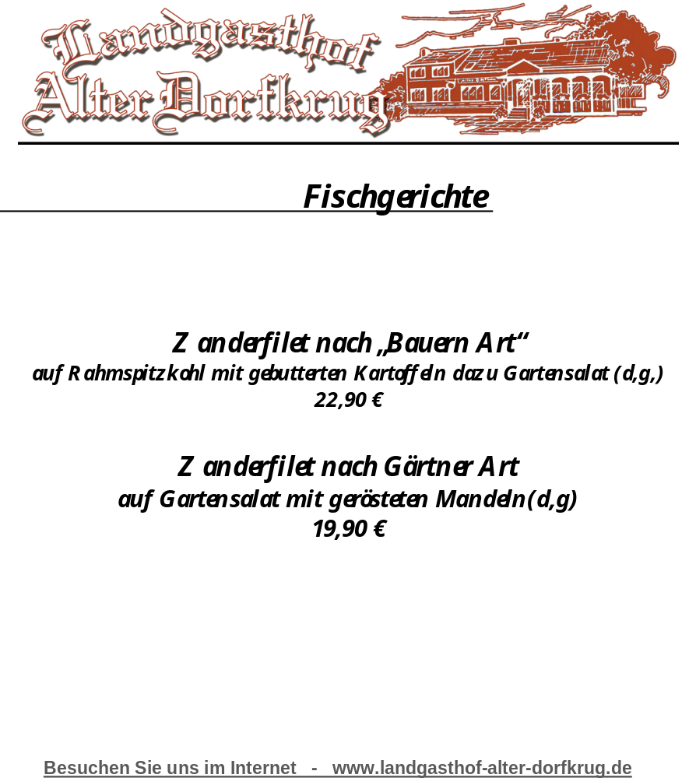



Unsere Renner

das bestellen unsere Stammgäste am liebsten

„Groß Schulzendorfer“ Schnitzel
paniertes Schweineschnitzel auf Brot ,belegt mit frischem Salat ,Zwiebeln, Gurke, Tomate und Sahne-Meerrettich³ ,(a,g,l,)
klein 14,90 € groß 18,90€

Wildgoulasch „Hubertus“ von Hirsch und Schwein (a,)
Kartoffelklöße /Apfelrotkohl
20,90 €

Rinderroulade nach Bauern Art
Salzkartoffeln / Apfelrotkohl
22,90 €

Pannierte Schnitzelgerichte vom Schwein

Schnitzel nach „Jäger Art“

Rahmchampignons / Pommes / Salatbeilage
20,90 €

Hamburger Schnitzel
zwei Spiegeleier / Bratkartoffeln / Garten- Gemüse
20,90 €

Besuchen Sie uns im Internet - www.landgasthof-alter-dorfkrug.de

